Министерство науки и высшего образования Российской Федерации

ФГБОУ ВО «Алтайский государственный университет»

Школа развития цифровых компетенций «Digital Up» (цифровая кафедра)

**ИНДИВИДУАЛЬНОЕ ЗАДАНИЕ**

**на итоговый проект «Разработка прототипа игры в жанре платформер»**

**по ДПП ПП «Основы Gamedev и VR-разработки»**

| п/п  № | Задание | Исполнитель | Рабочий график (план) выполнения |
| --- | --- | --- | --- |
| 1 | Изучить основные механики и особенности жанра платформер, а также успешные примеры и подходы к дизайну уровней и управления персонажем. | Никулинская Я.  Демченко Е.  Цыкунова В. Федячкина К.  Маджара В.В. | 02.05.2025 – 13.05.2025 |
| 2 | Реализовать ключевые игровые элементы: прыжки, движение, сбор предметов и взаимодействие с препятствиями. | 14.05.2025 – 18.05.2025 |
| 3 | Сделать выводы исходя из результатов работы | 19.05.2025 – 26.05.2025 |
| 4 | Подготовка отчета и видео-презентации | 26.05.2025 – 30.05.2025 |

Руководитель проекта   
к. ф.-м. н, доцент Осыкин Д.А.

_____________ /_______________ / «___ » _________ 2025 г.

(подпись)

СОГЛАСОВАНО:

Руководитель ДПП ПП

канд. физ.-мат. наук, доцент Козлов Д.Ю.

_____________ /_______________/ «____»__________2025 г.

(подпись)

Министерство науки и высшего образования Российской Федерации

ФГБОУ ВО «Алтайский государственный университет»

Школа развития цифровых компетенций «Digital Up» (цифровая кафедра)

Отчет о выполнении группового итогового проекта по ДПП ПП

«Основы Gamedev и VR-разработки»

**«Разработка прототипа игры в жанре платформер»**

Исполнители:

Никулинская Я.

Демченко Е.

Цыкунова В.

Федячкина К.

Маджара В.В.

«____» ________ 2025 г.

Руководитель проекта

к. ф.-м. н, доцент Осыкин Д.А.

«____» ________ 2025 г.

г. Барнаул, 2025

# Цель проекта

Целью данного проекта является разработка играбельного прототипа игры в жанре 3D платформера, демонстрирующего ключевые игровые механики, в частности управление персонажем, прыжки и преодоление препятствий, на примере приключений хомяка, который спасает свою планету от инопланетного вторжения, поднимаясь вверх по уровням игры.

# Задачи проекта и исполнители

Для реализации поставленной цели были сформулированы следующие задачи:

1. Проведение предварительного исследования и генерация идей (Никулинская Я., Демченко Е.).
2. Разработка и программирование механик движения и камеры персонажа (Маджара В.В., Цыкунова В.).
3. Создание и дизайн игровых уровней (Демченко Е., Федячкина К.).
4. Тестирование и отладка уровней и игровых механик (Федячкина К., Цыкунова В.).
5. Финальная сборка прототипа и презентация проекта (Маджара В.В., Никулинская Я.).

# Актуальность и востребованность проекта

Платформеры остаются одним из самых востребованных игровых жанров благодаря своей простоте и увлекательности. Особенно популярны они среди детской аудитории, что подтверждает высокий интерес к подобным играм среди разработчиков и образовательных учреждений. Прототип демонстрирует потенциал использования игровых механик в развлекательных, образовательных и психологических целях. Игра развивает реакцию, стратегическое мышление и пространственную ориентацию, что делает ее применимой в образовательных программах и игровых зонах детских учреждений.

# Общие сведения о проделанной работе

Этапы выполнения проекта:

Октябрь 2024 – Январь 2025:

На начальном этапе работы было проведено исследование рынка платформеров, а также разработан первоначальный концепт. В это же время началась разработка и настройка движений персонажа и камеры.

Март 2025:

В этом месяце стартовала активная разработка игровых уровней, тестирование и отладка первых рабочих механик.

Апрель – Май 2025:

В течение этого периода были завершены основные этапы разработки уровней, проведены многочисленные тестирования и отладки, направленные на улучшение игровой логики и баланса.

Конец мая 2025:

В завершающей фазе был создан итоговый играбельный прототип, после чего команда приступила к подготовке презентационных материалов.

Используемые инструменты:

* Язык программирования: C#

* Игровой движок: Unity

* Среда разработки: Unity Editor

* Дополнительные ресурсы и ассеты: официальный магазин Unity

Выбор этих технологий обусловлен удобством и мощностью Unity для быстрой разработки игровых прототипов, а также широкой поддержкой и большим количеством доступных ресурсов и документации.

# Результаты проекта

Основным результатом проекта является полнофункциональный прототип платформера, демонстрирующий основные механики управления и взаимодействия персонажа с игровым окружением. Особое внимание уделено механикам с платформами без коллайдеров, что добавило сложности и потребовало от игрока проявления наблюдательности и быстроты реакции. Несмотря на некоторые технические сложности в реализации управления персонажем, проект успешно демонстрирует все запланированные функции и механики, заложенные в начальном концепте.

**Приложение 1.**Скриншоты

На данном скриншоте изображен основной игровой персонаж — хомяк, расположенный на одной из первых платформ уровня. Представлены начальные элементы игровой среды и общий визуальный стиль игры. (Рис. 1)

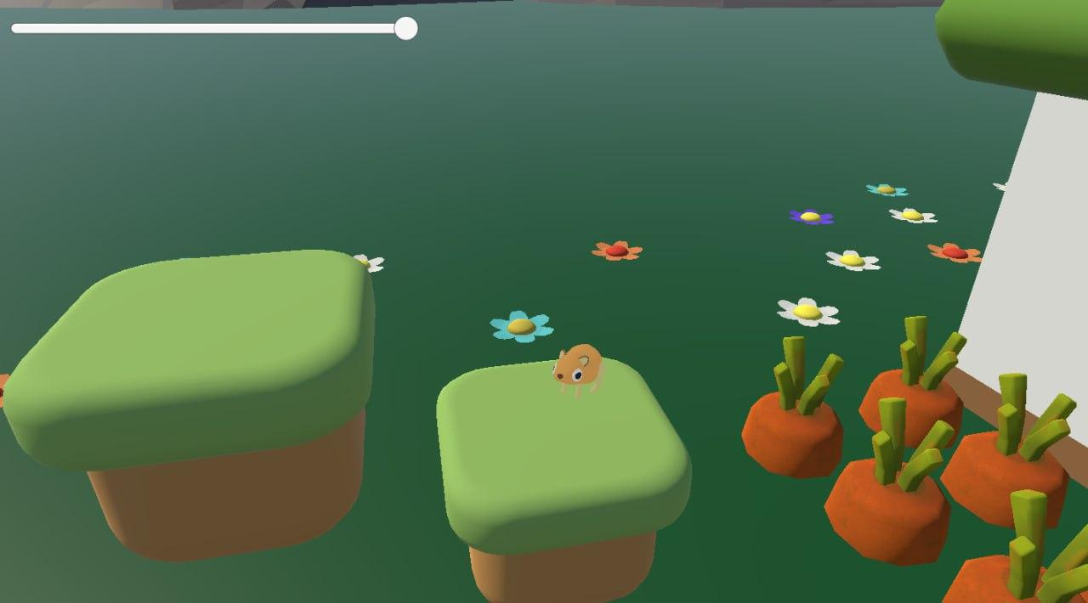

Рис. 1 – Скриншот с персонажем-хомяком

Данный скриншот демонстрирует игровую механику использования телепортов. Телепорты являются ключевым элементом уровня и служат для перемещения персонажа между различными зонами игрового пространства. (Рис. 2)

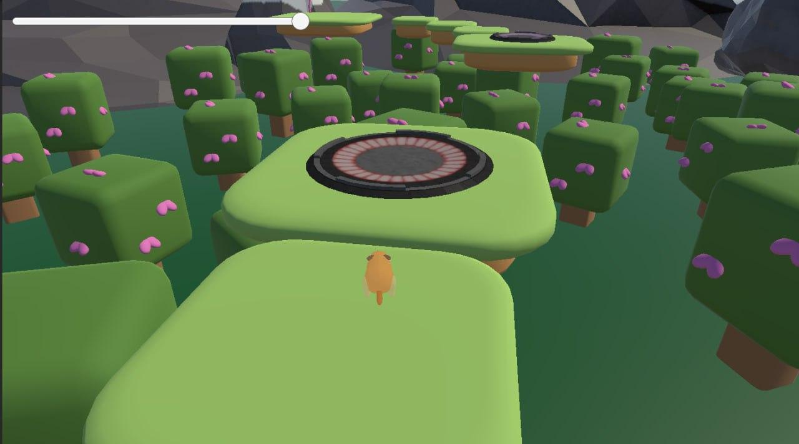

Рис. 2 – Скриншот с телепортами

На изображении представлен игровой участок с головоломкой, где игроку необходимо переместить камень на специально обозначенную зону, после чего активируется движение платформы, что позволяет хомяку продвинуться дальше по уровню. (Рис. 3)

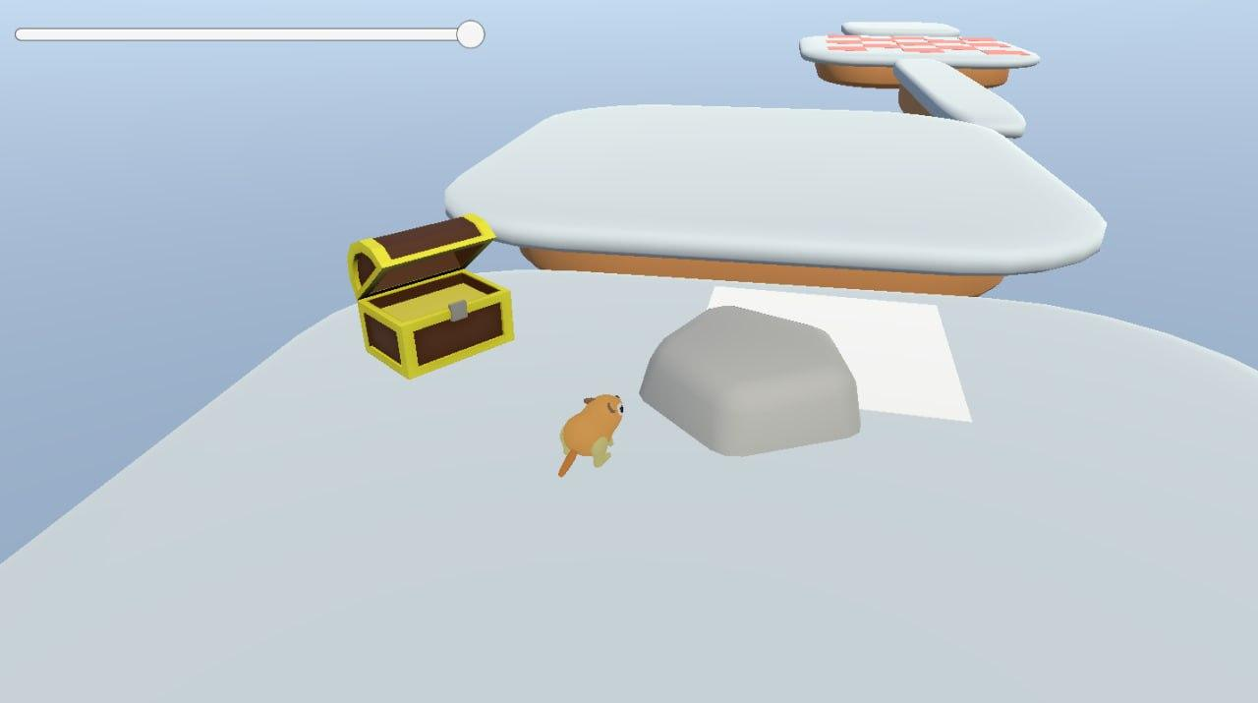

Рис. 3 – Скриншот головоломки с камнем

Скриншот демонстрирует пользовательский интерфейс, отображающийся после гибели персонажа. Игроку предоставляется возможность перезапустить уровень либо вернуться в главное меню игры. (Рис. 4)

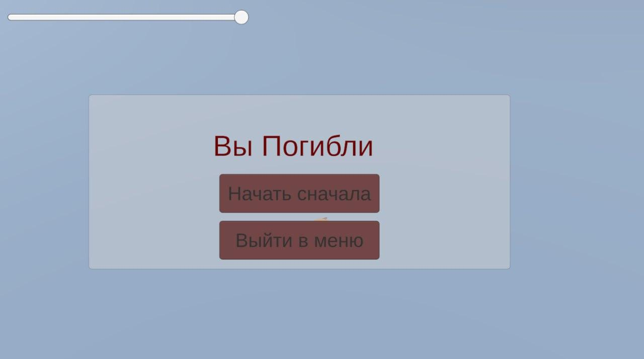

Рис. 4 – Скриншот с интерфейсом о гибели персонажа

На данном изображении представлены платформы, которые находятся в постоянном движении, усложняя прохождение и требуя от игрока расчета времени прыжков и точности передвижений. (Рис. 5)

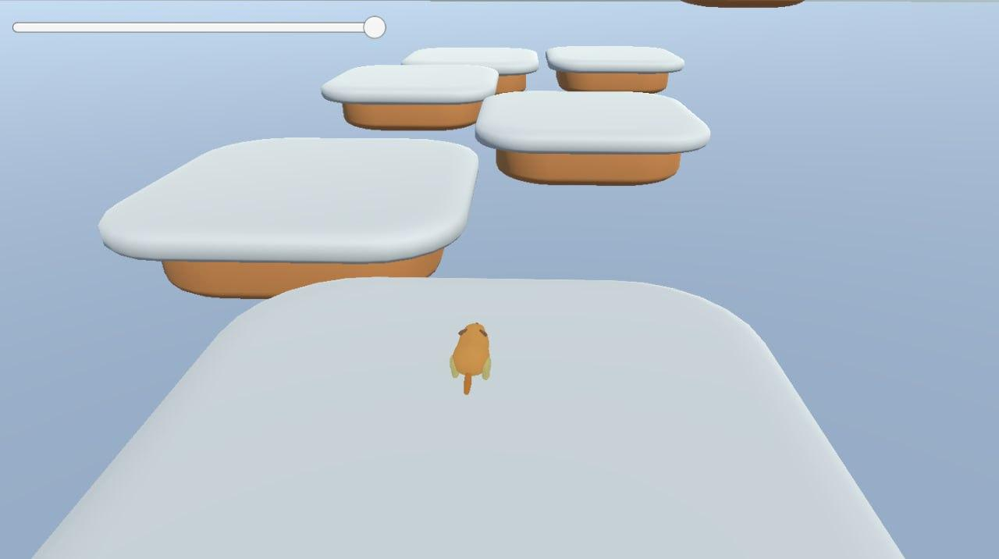

Рис. 5 – Скриншот с движущимися платформами

На заключительном скриншоте представлен пользовательский интерфейс, оповещающий игрока о успешном завершении уровня. Игроку предлагаются опции для перехода на следующий уровень, возврата в меню или выхода из игры. (Рис. 6)

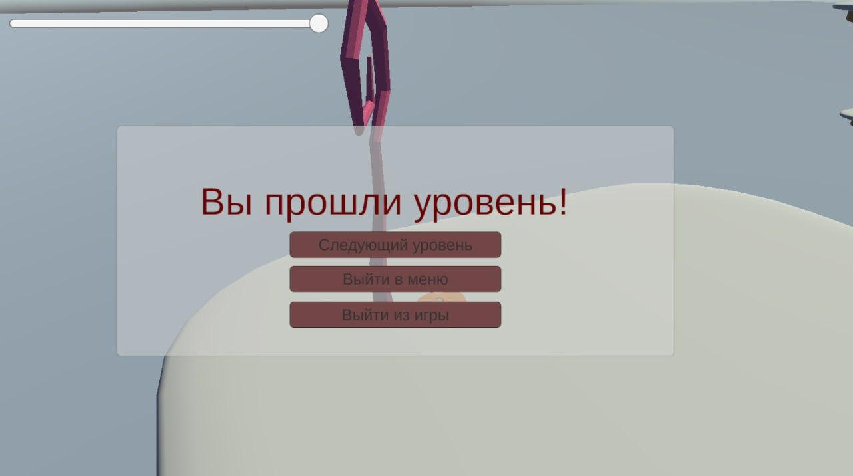

Рис. 6 – Скриншот успешного прохождения уровня

**Приложение 2.**

Программный код

**Приложение 3.**

Презентация проекта

Ссылка на презентацию: <https://docs.google.com/presentation/d/1Uvz7JE5No-Fa26Cr6T6vISku2Wsr-6lp2bRVflr2fnA/edit?usp=sharing>